【研修分享】片区站室联动 线上研修分享

放假不放松，研学不停步。继3月3日扬中市第三责任片区线上研修后，片区各幼儿园以及扬中市乡村幼儿园骨干教师培育站全体学员、镇江市学前教育名师工作室部分学员，在新坝镇中心幼儿园组织下围绕研修内容再次结合本园实际展开了二次线上研学与片区互动。
展开二次分享
疫情期间，培育站学员和片区骨干研修成员一起就“疫情”带给我们哪些思考？面临后续的开学，我们如何做好防控与保教工作两不误？哪些曾经的做法我们需要改进？哪些素材能够融入幼儿园的课程？为此，我们在二次分享专家的指导中细细品味与消化。
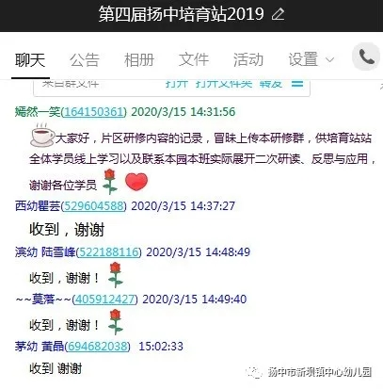

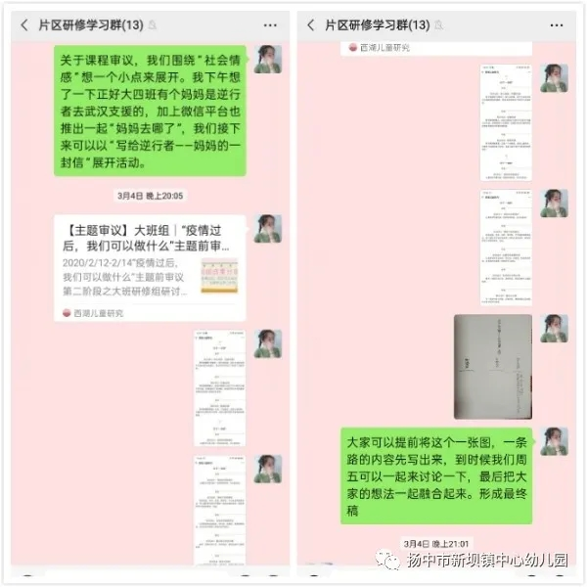

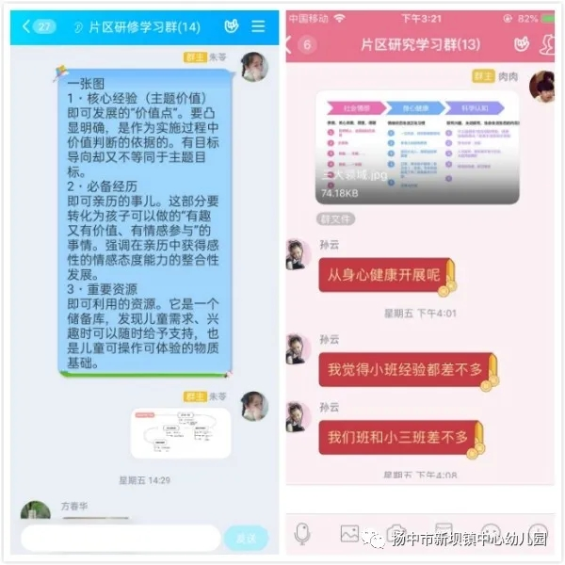
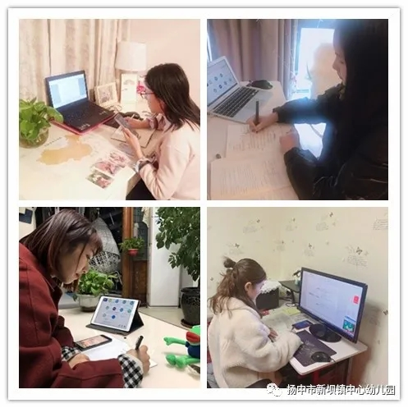
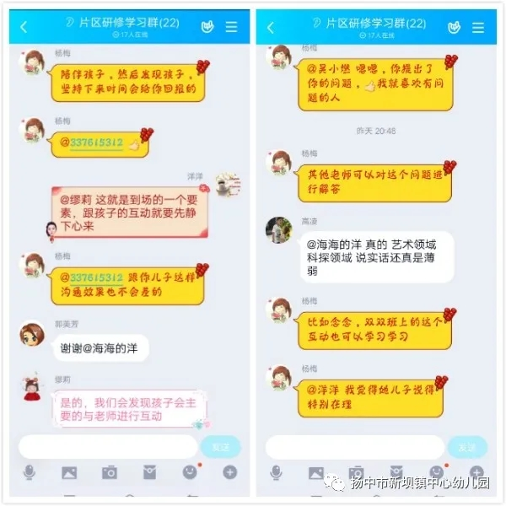
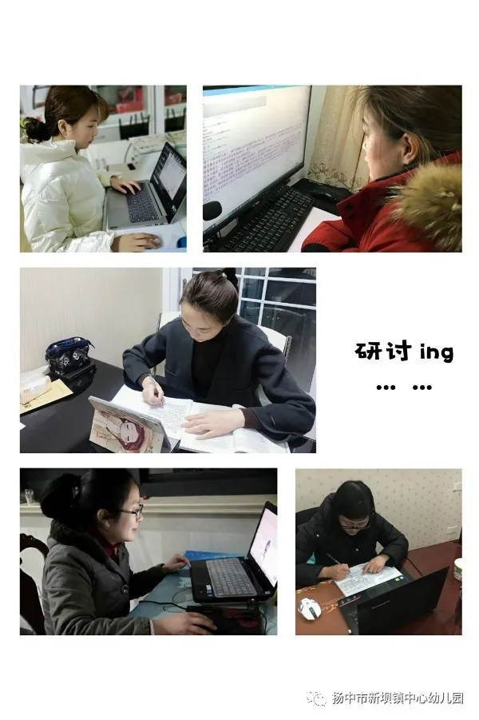

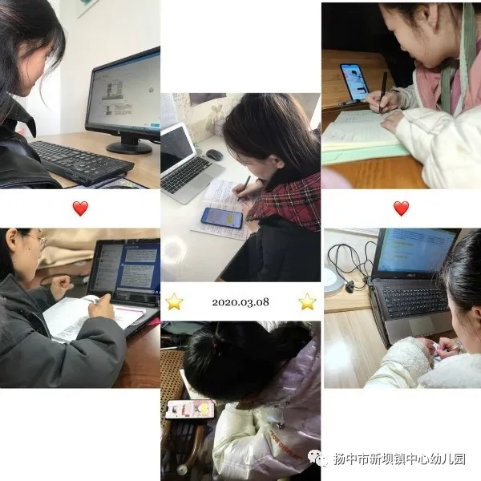
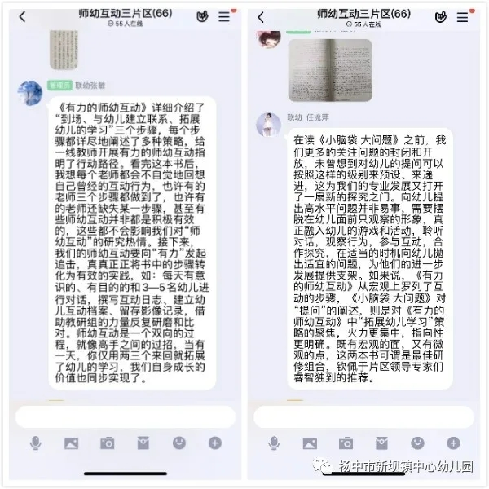
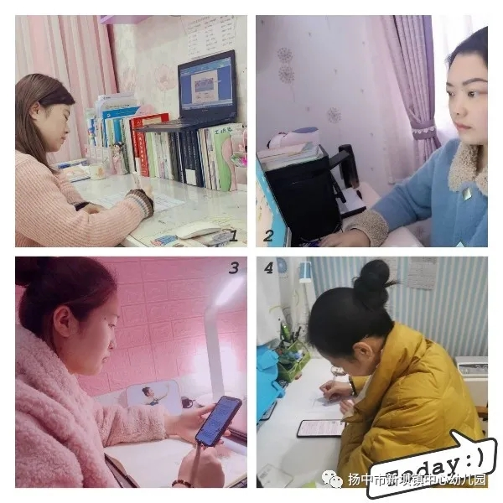
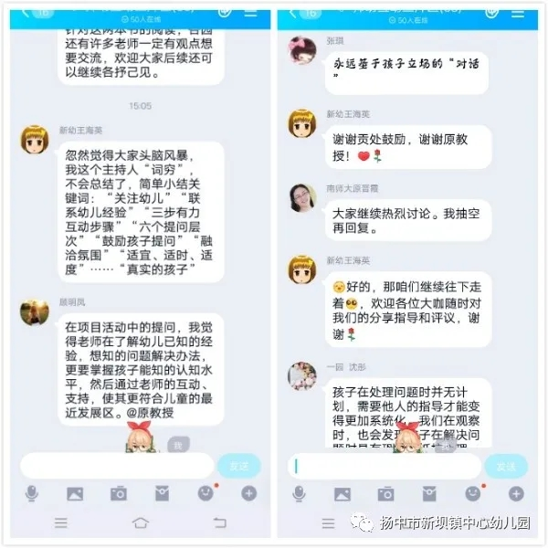
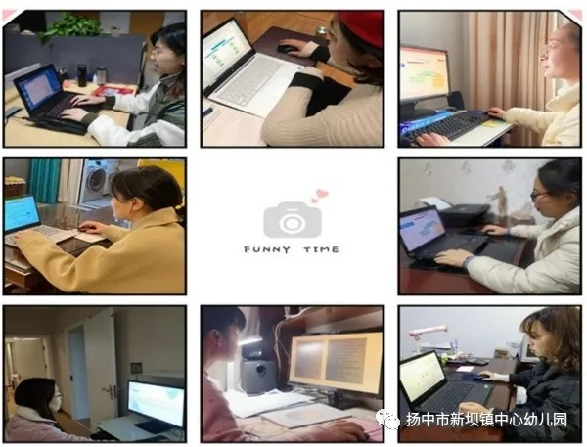

二次分享中我们梳理线上师幼互动的方式、内容与步骤。
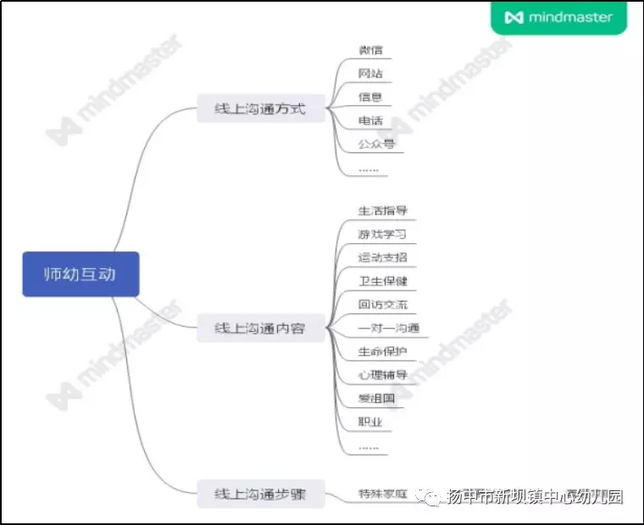
二次分享中我们梳理线上师幼互动的方式、内容与步骤。
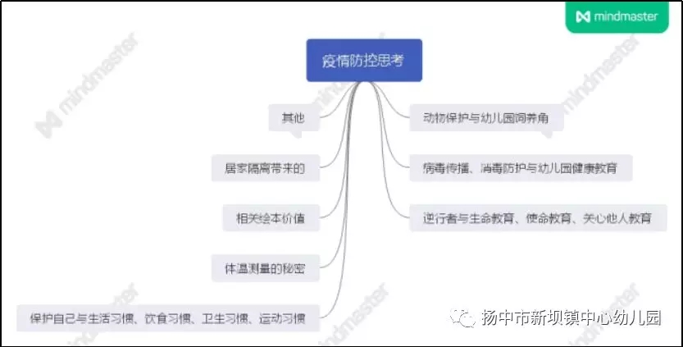

这样的研修，契合当下，又紧扣园所实际，带给我们更多的思考与启发。诸如面临开学如何接送、一日餐点、运动、消毒、饲养角管理、食品卫生、主题开展等带来了更多的探究空间。
片区站室成员展开阅读分享
培育站学员和片区骨干研修成员一起分享“有力的师幼互动”“小脑袋、大学问”阅读收获，碰撞主要观点与实践要点。
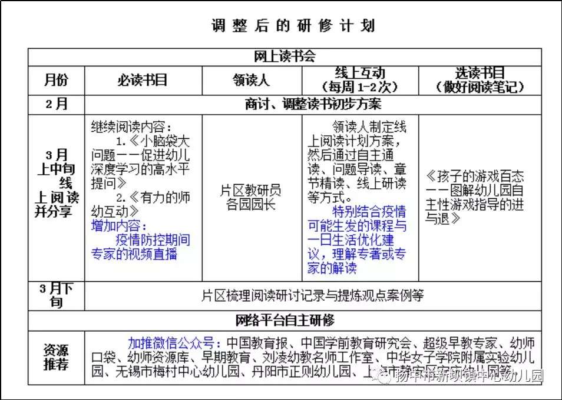

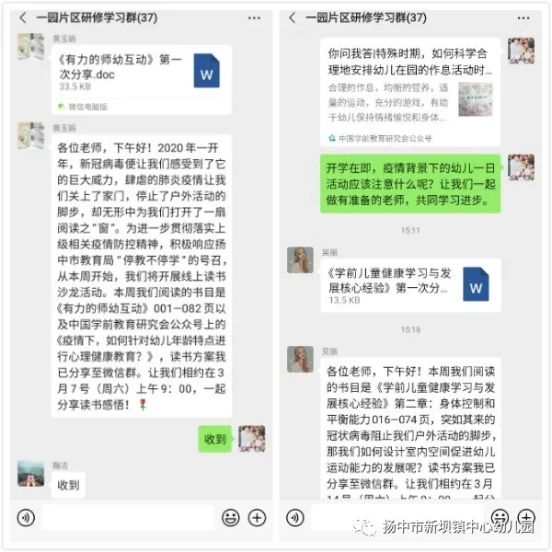
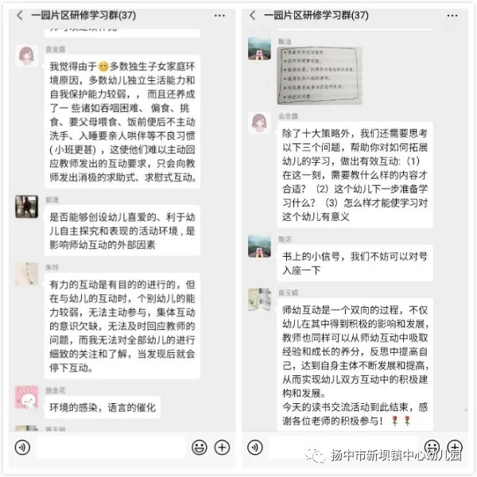
一园理论学习与读书计划
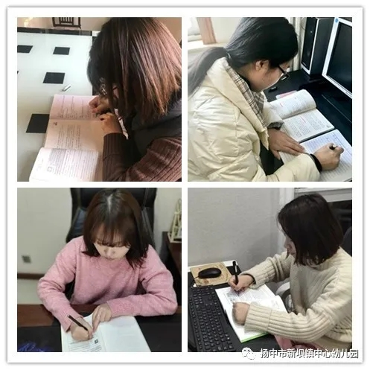
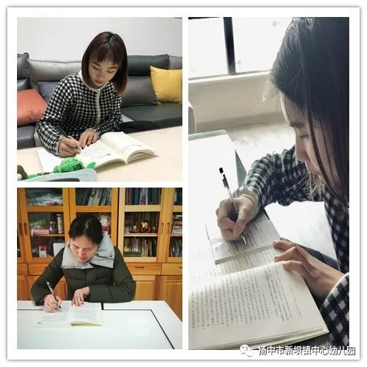
丰幼理论学习与读书计划
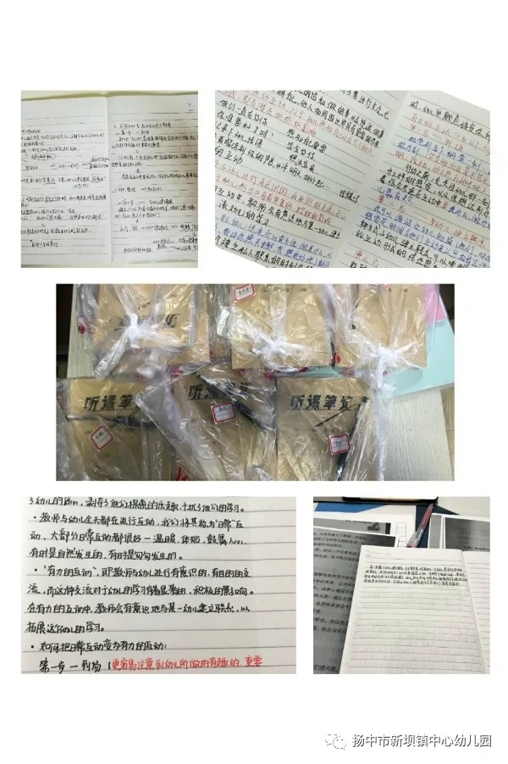

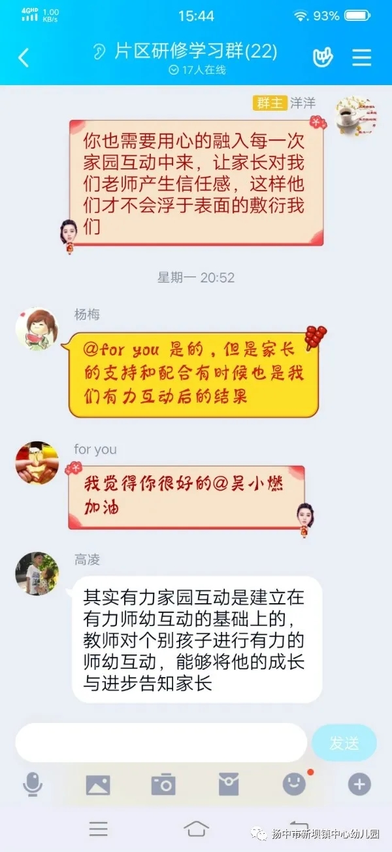
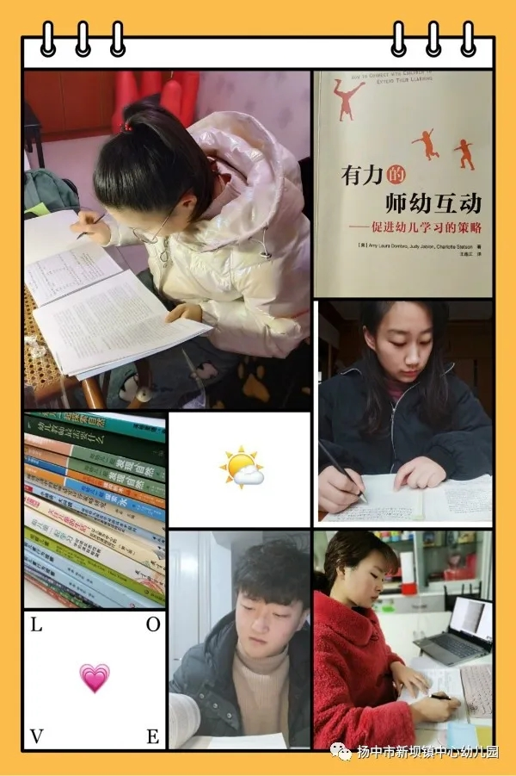
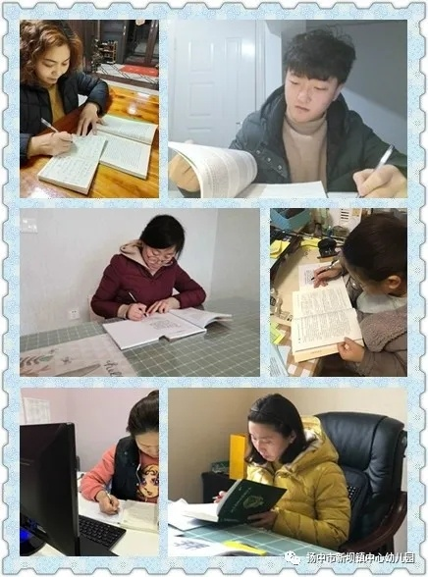
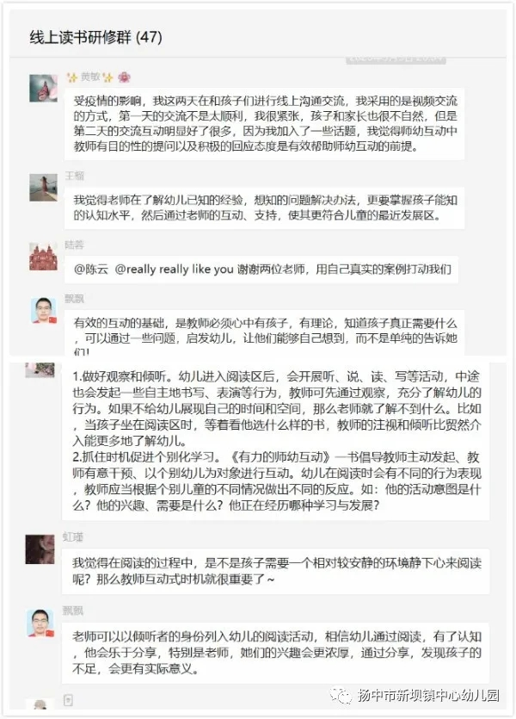
联幼理论学习与读书计划
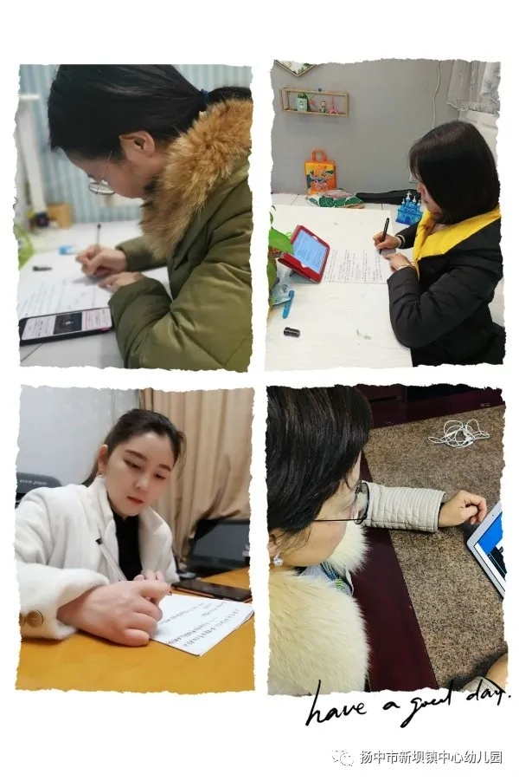
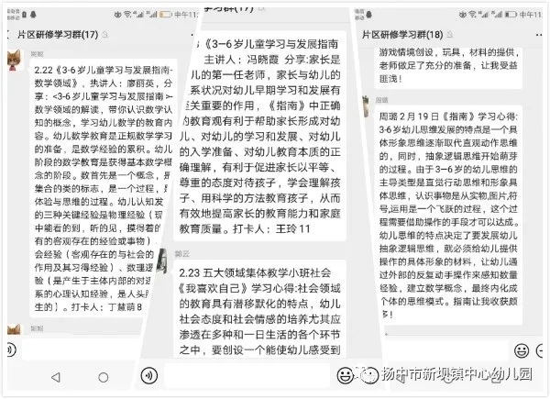
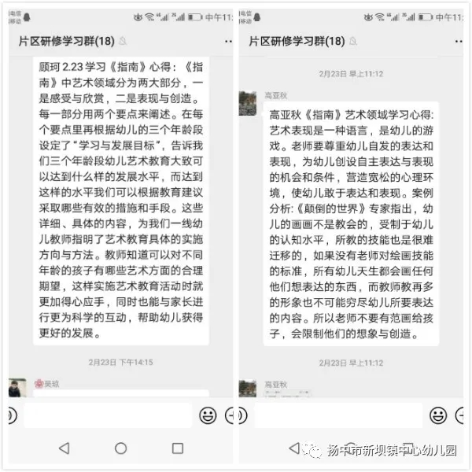
三之三理论学习与读书计划
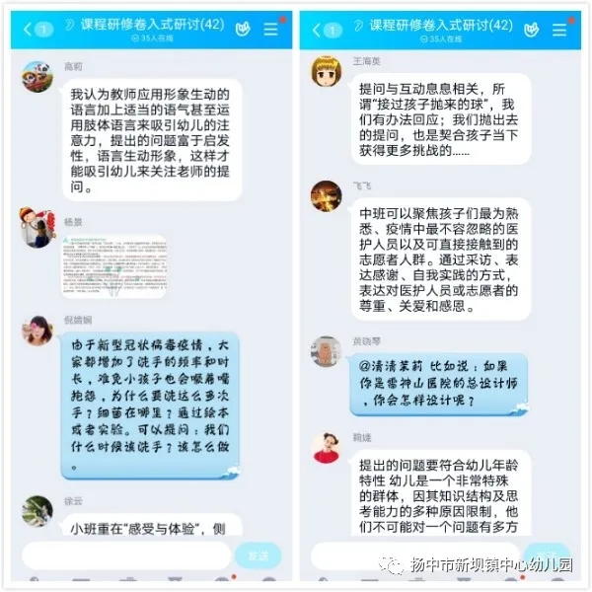
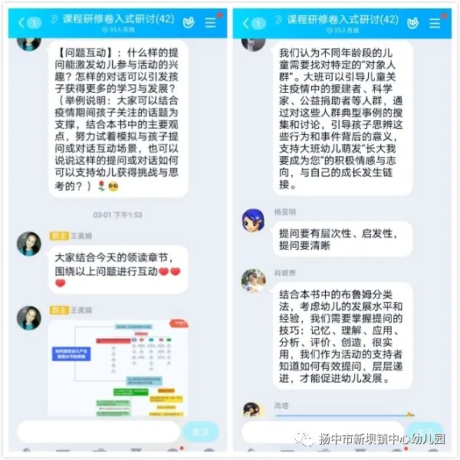
新幼理论学习与读书计划

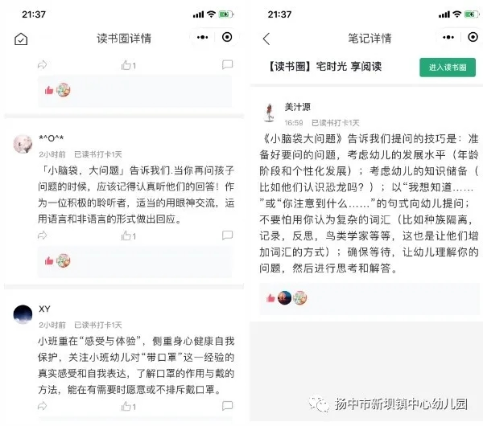
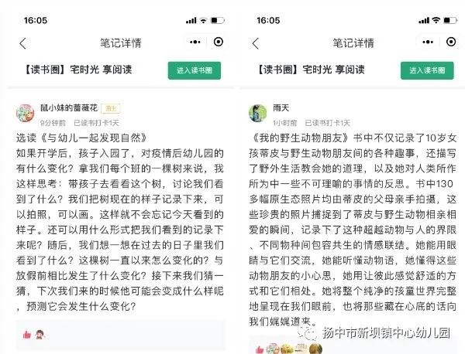
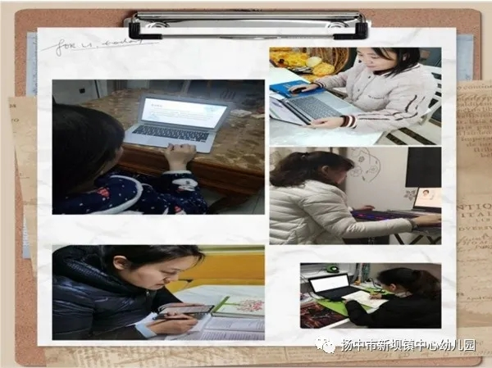
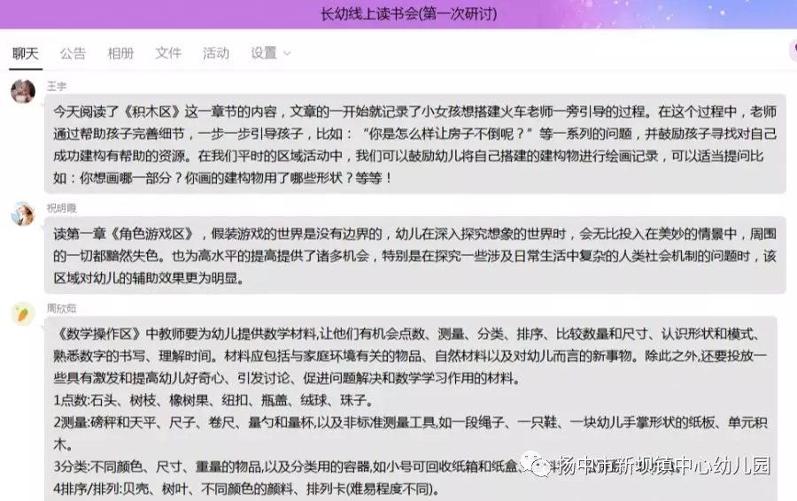
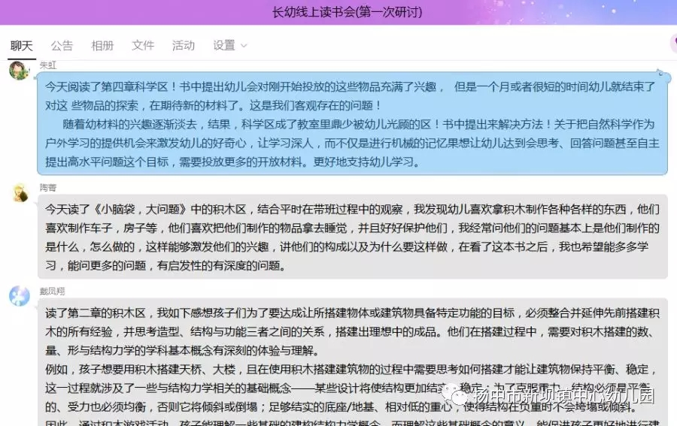
长幼理论学习与读书计划
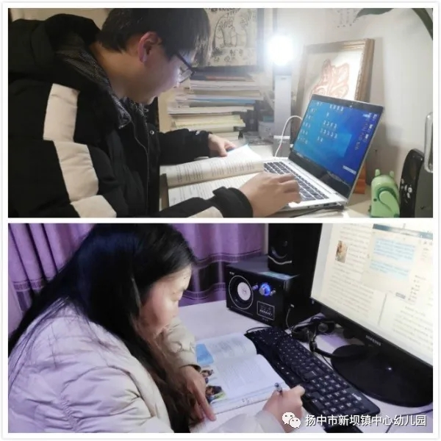

在线上研讨中，大家渐渐交上了三个“朋友”：阅读、反思、分享，当然，更有着“21天养成好习惯”的收获：每天看书半小时。
片区站室成员展开研修
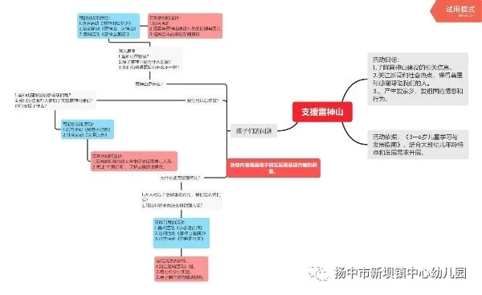
培育站学员和片区骨干研修成员一起针对当前疫情防控，从儿童本位出发，基于儿童视角，基于孩子的问题、经验和需要，从各年龄段幼儿的真实经验和发展需要，预设并审议可能生发的主题并开展研修，初步理清主题价值、主题核心核心经验、课程与资源、经历与发展、活动内容、学习方式等，做有准备的课程实施。
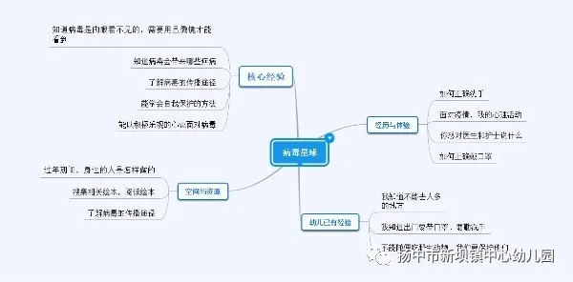
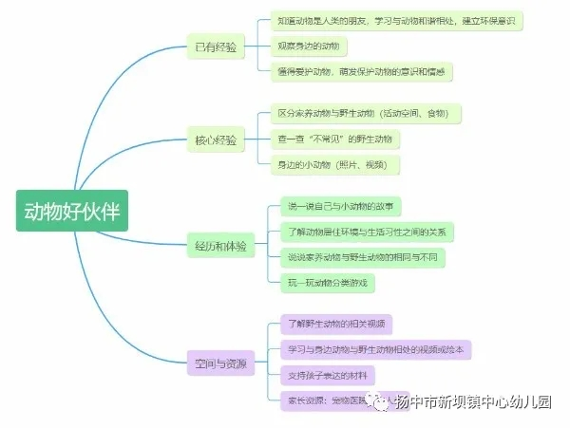
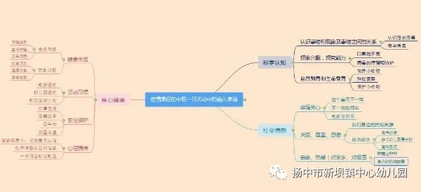
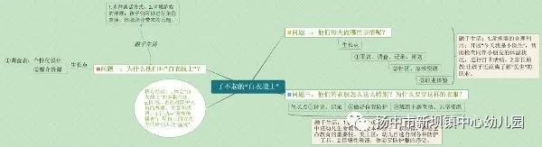
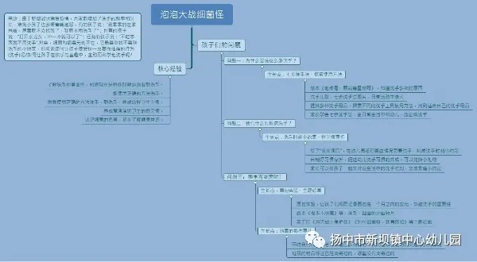
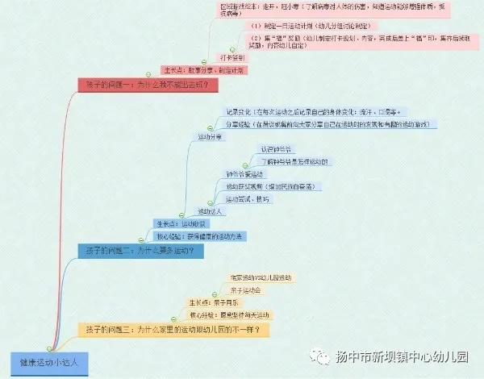
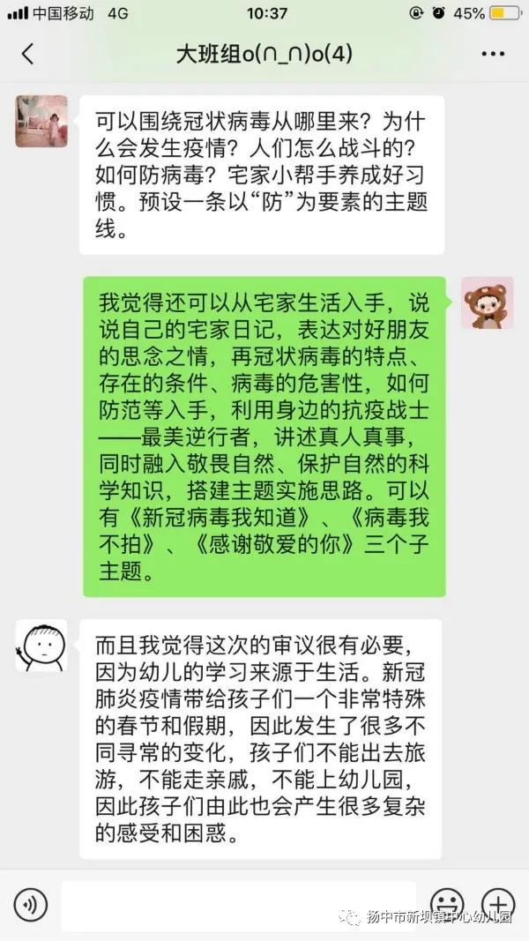
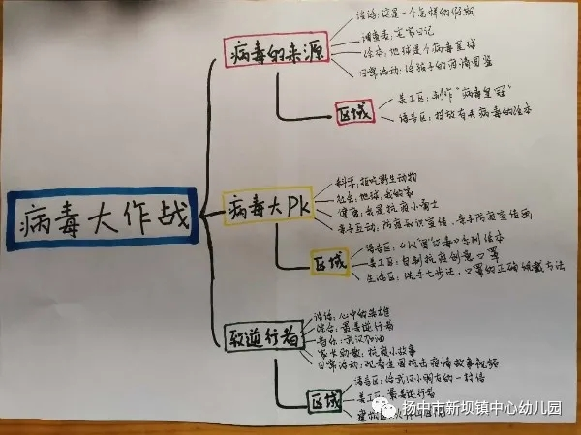
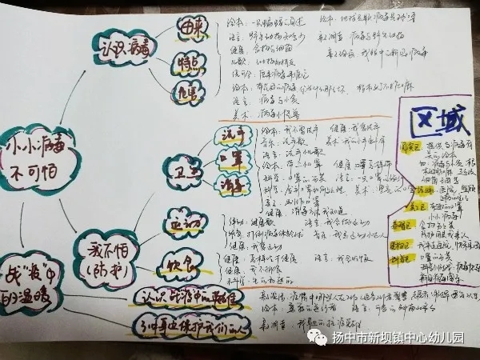
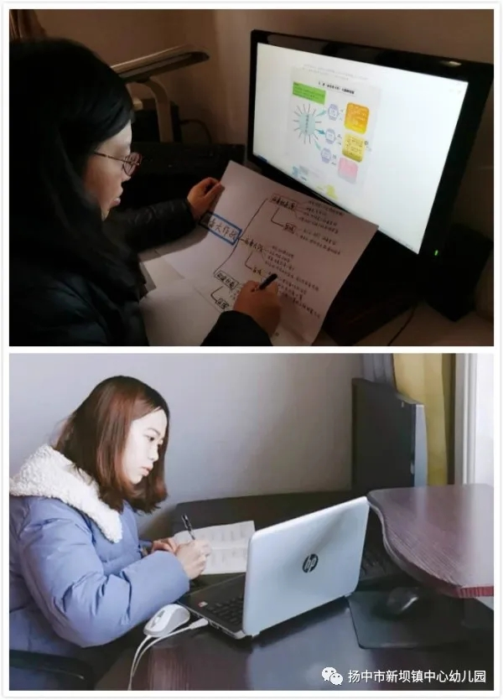
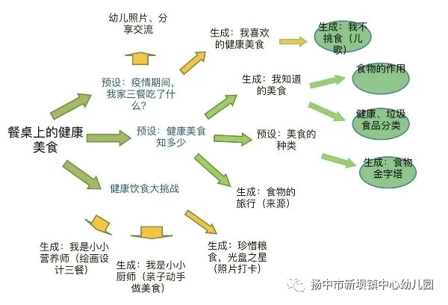
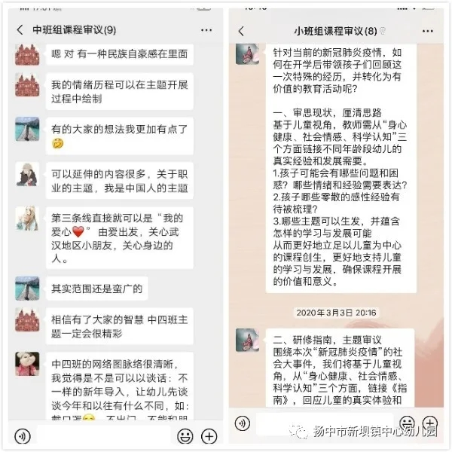
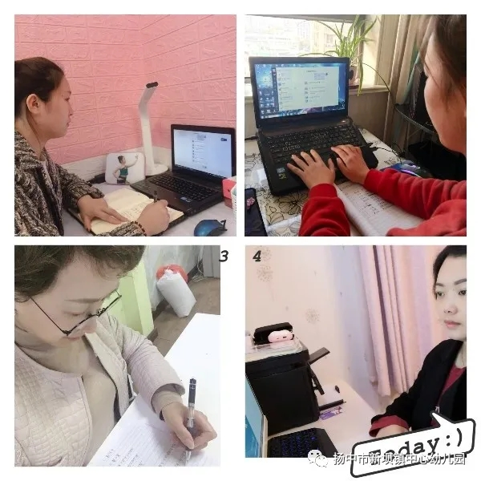
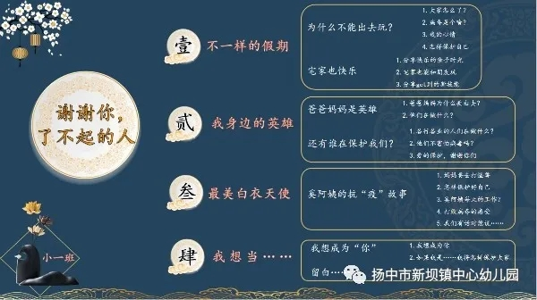

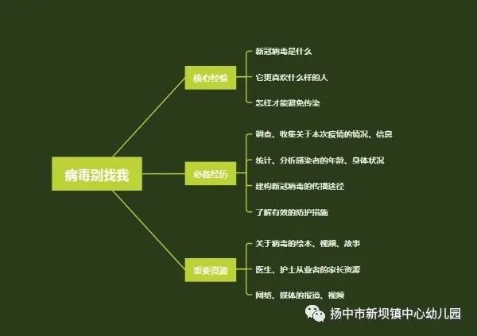
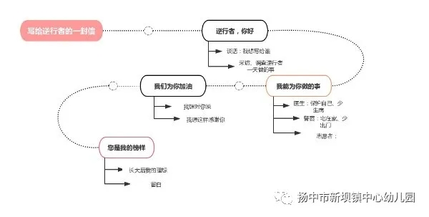
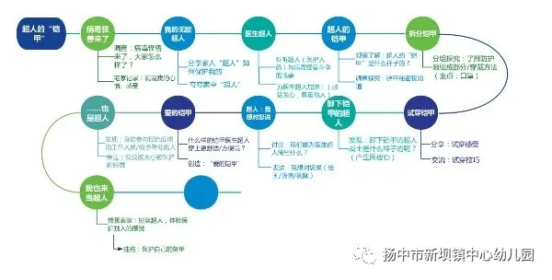
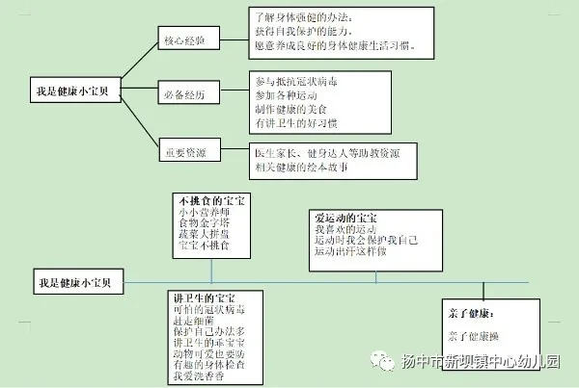
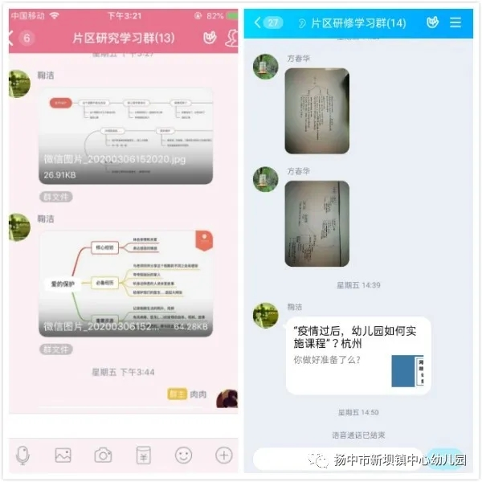
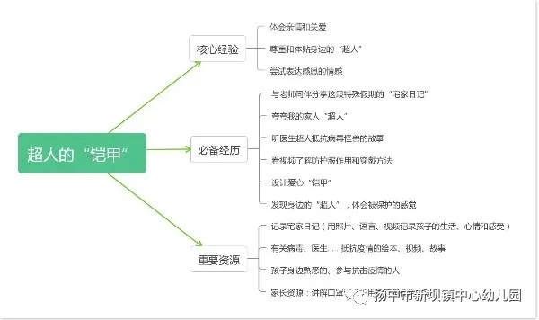
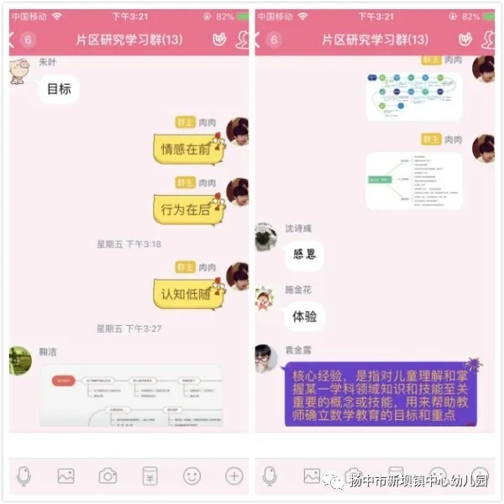
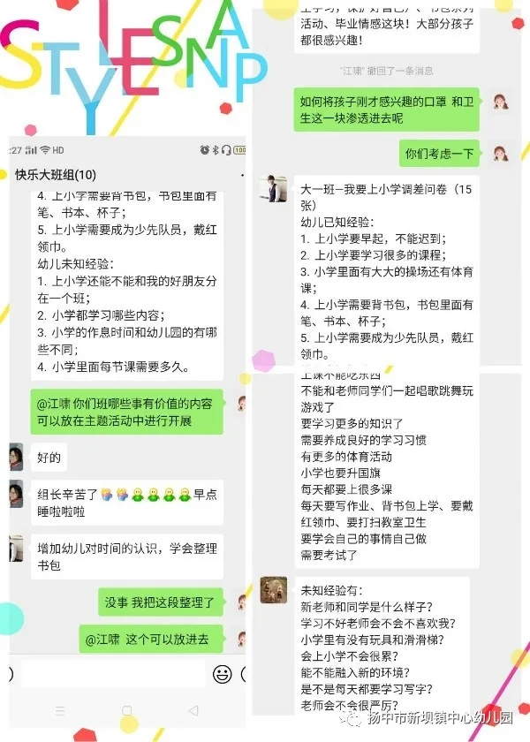
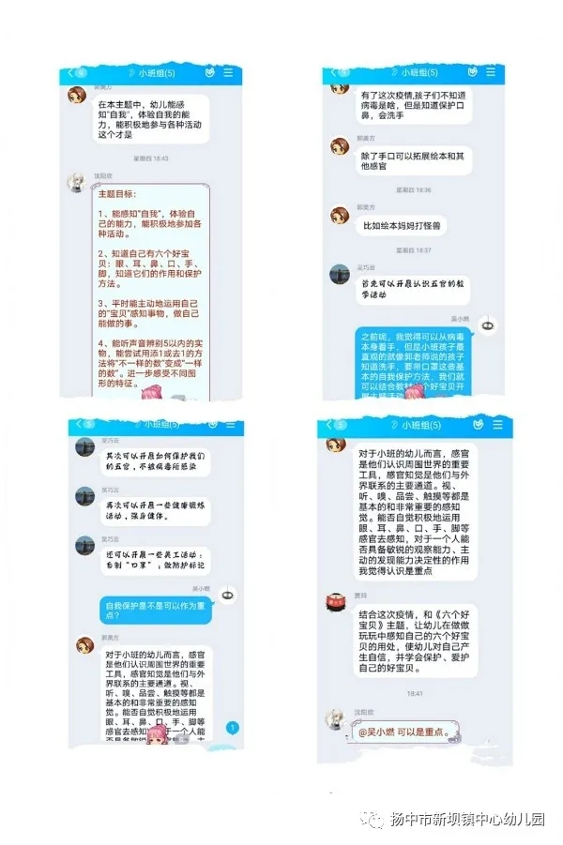
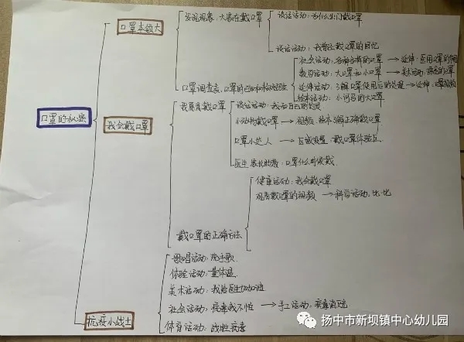
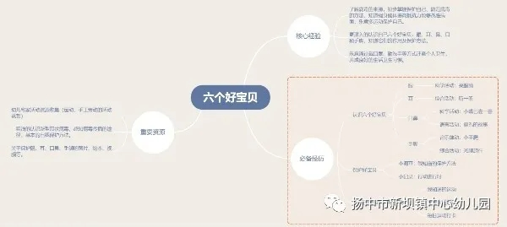
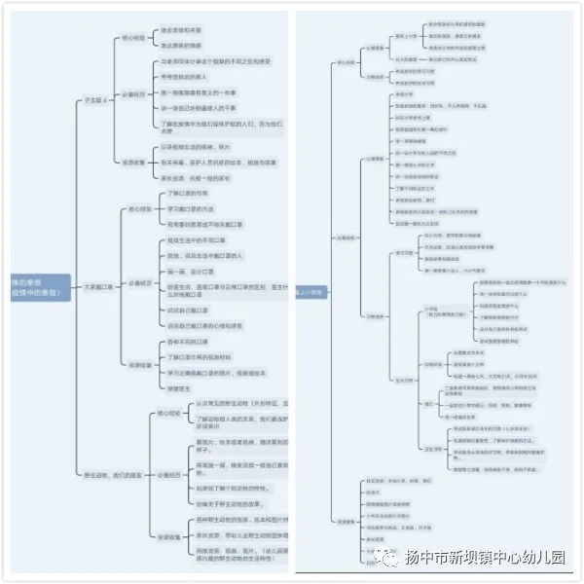
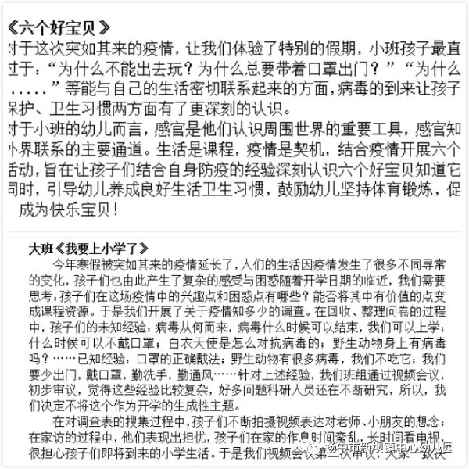
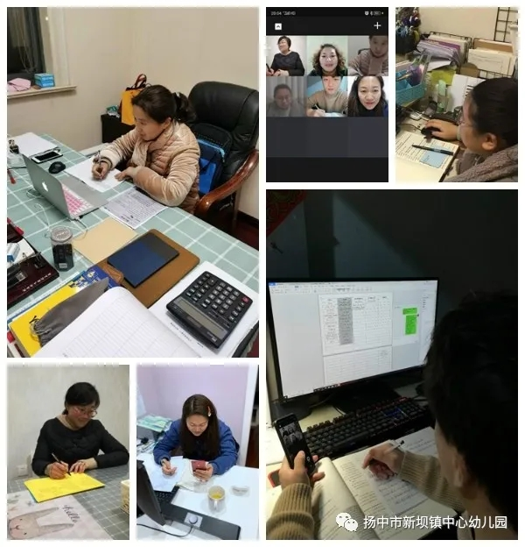
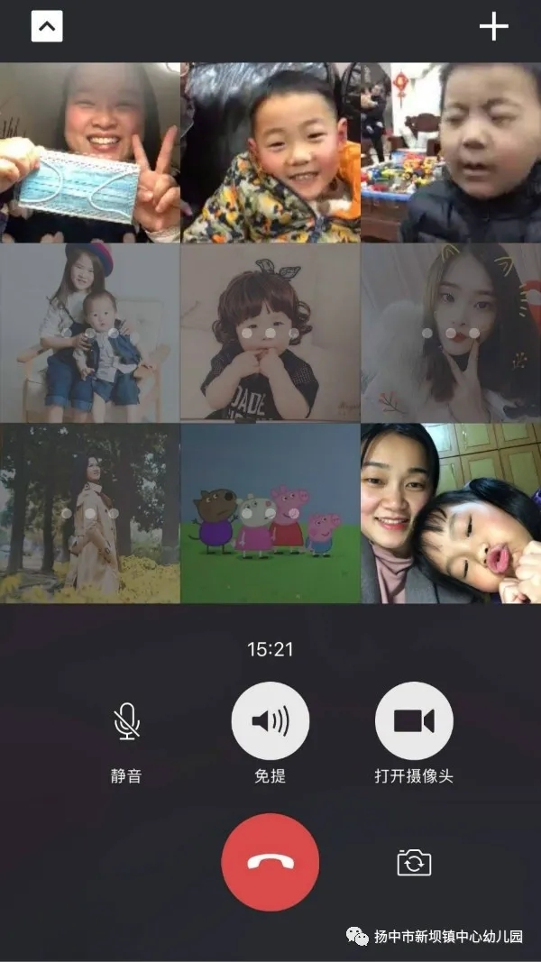
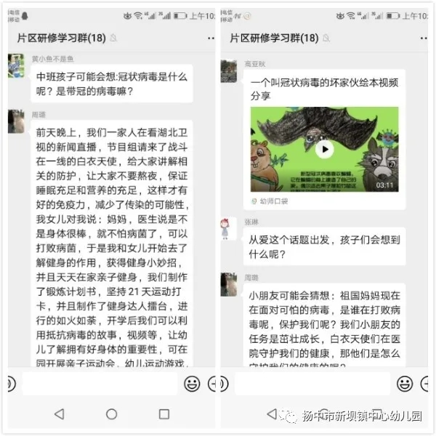
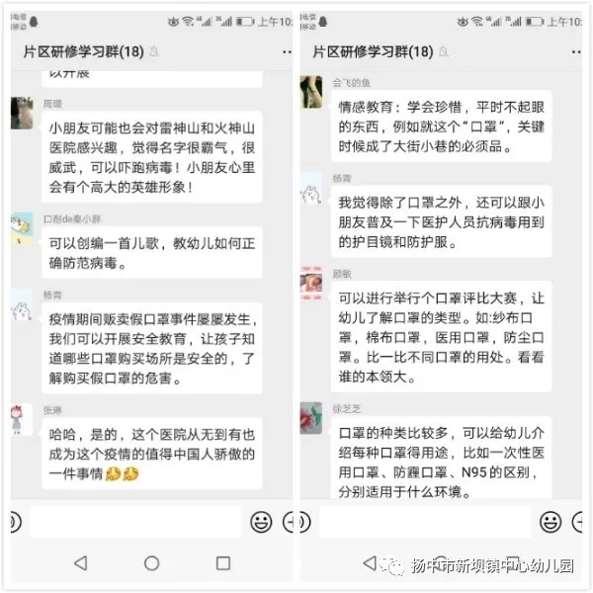

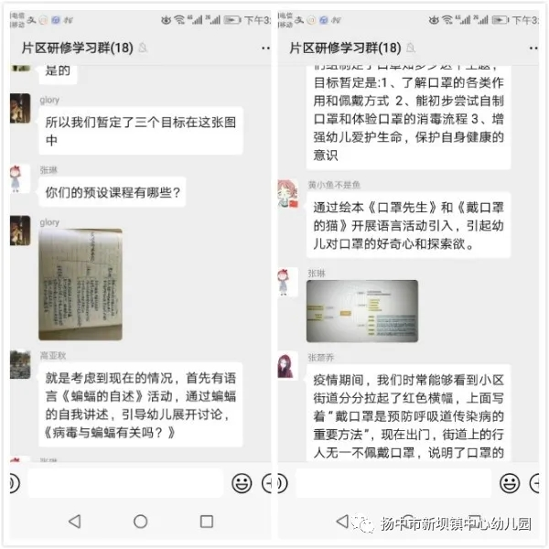

各园在片区专家、教研员指导下，还利用网络开展园内分组式、问题式、沉浸式研讨，寻找优化问题的解决策略，细化研修。

片区站室成员展开线上家园沟通

培育站、名师工作室学员和片区骨干研修成员一起统筹兼顾，做好全方位家园线上教育指导与沟通。

居家生活指导一份作息清单——让孩子做自我管理小达人
把童年还给孩子，还教育本来的样子。本片区联系培育站学员推行幼儿自主计划一日作息，快乐每一天，鼓励孩子学做家务，快乐小当家。每日推送主要包含基本疫情防控、健康知识、自我保护等内容，满足孩子在生活中实践体验，有利于帮助孩子获得有礼貌、爱劳动、讲卫生、勤锻炼、爱探究的好经验、好习惯、好品质，和孩子多交流沟通，关注幼儿的情绪与情感。

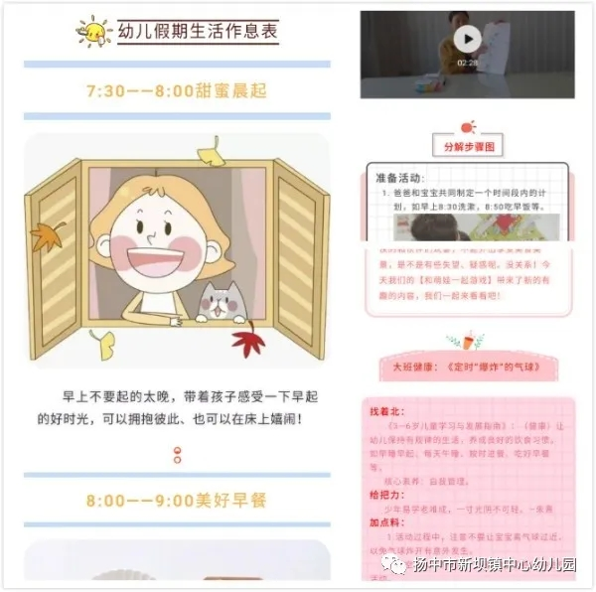
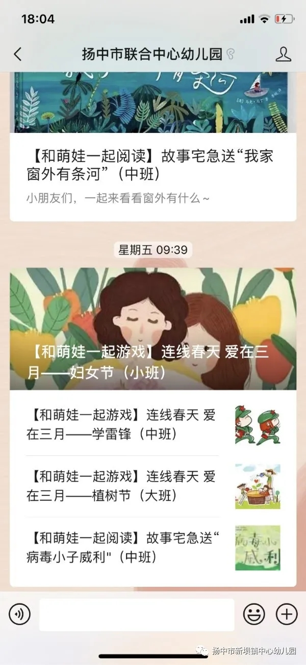
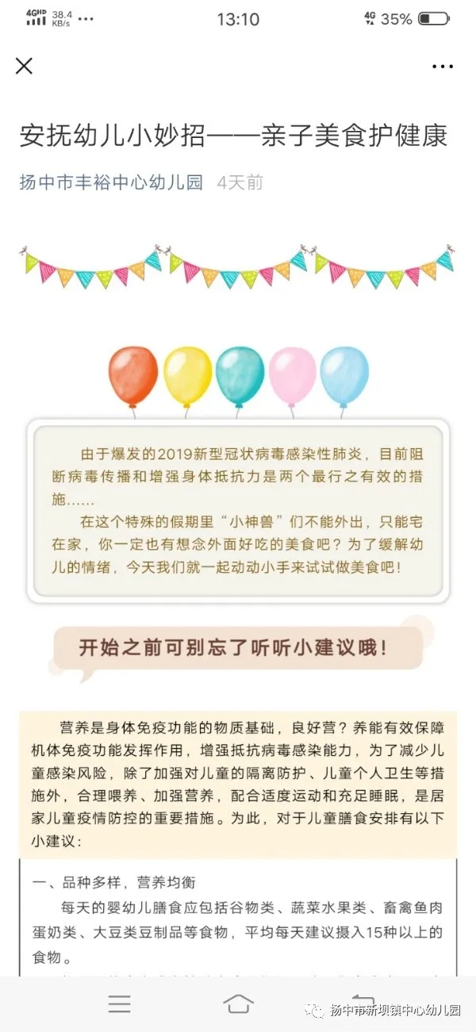
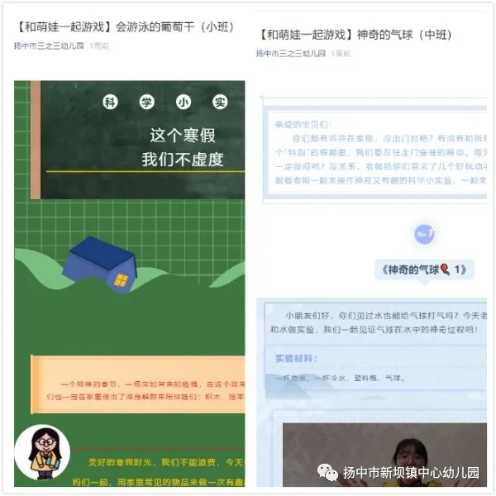
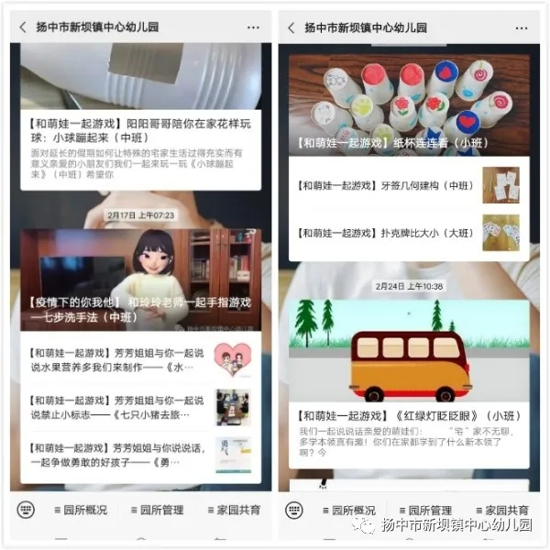
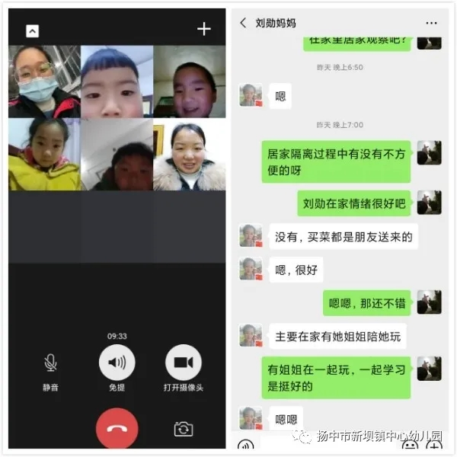
居家游戏指导一份游戏清单——支持孩子做游戏小主人

片区和培育站、名师工作室成员以“和萌娃一起游戏”为主题，陆续推出各种各样的亲子游戏活动。体能游戏，身体棒棒棒。手工游戏，心灵手又巧。民间游戏，亲子同欢笑。鼓励孩子大胆参与，游戏中消除对病毒的恐惧，习得多方面的发展。
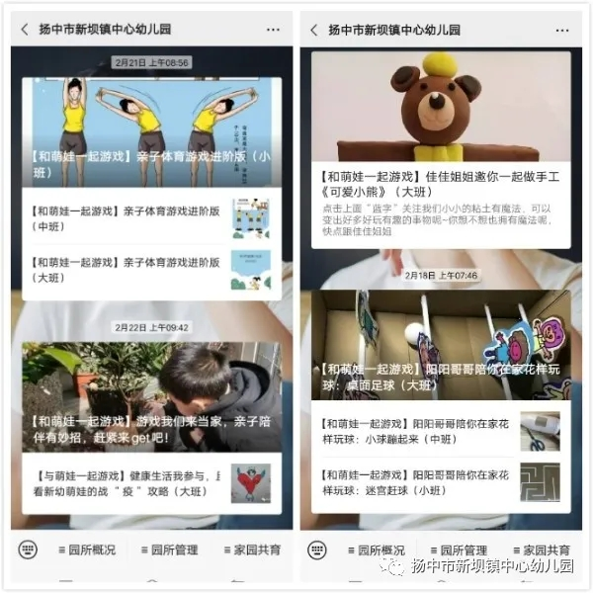
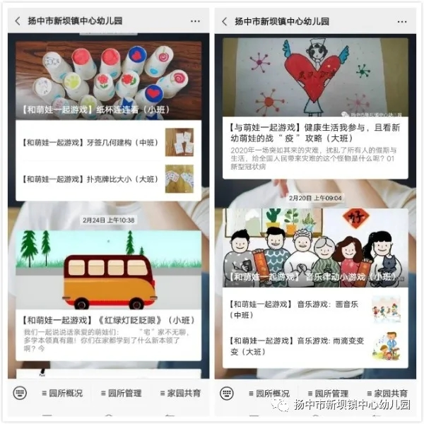
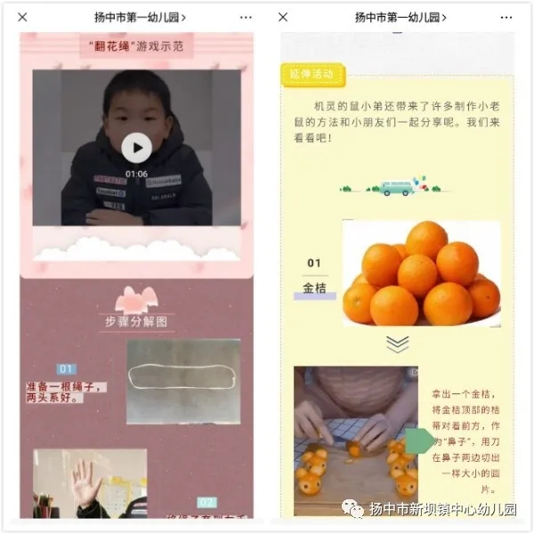
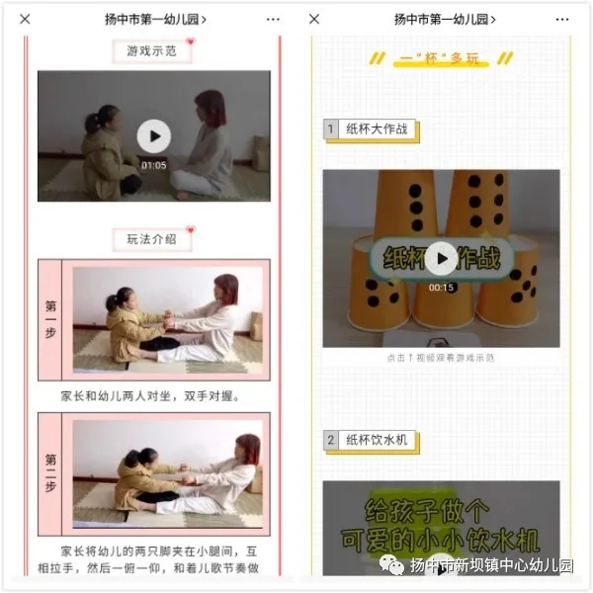
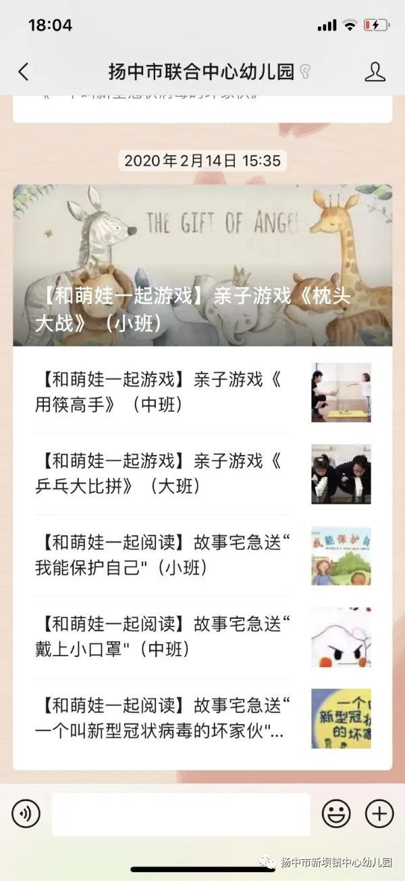
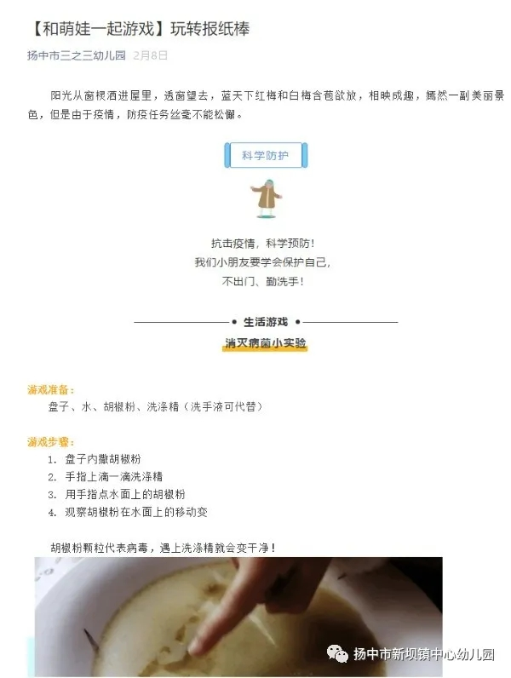
居家认知指导一份项目清单——支持孩子做学习小主人
秉持“教育即生活”的理念，为所有小朋友和家长备好超长假期的“葵花宝典”，引导家长和老师一起互动开展以“疫情”这一热点事件引发的家庭微项目活动，鼓励亲子听听故事，了解坏病毒；看看绘本，一起来防护；说说医生护士、科学家抵抗病毒的故事，增强自信；师生线上表达相互思念的情感等。
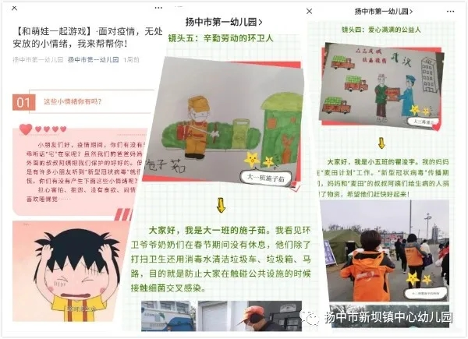

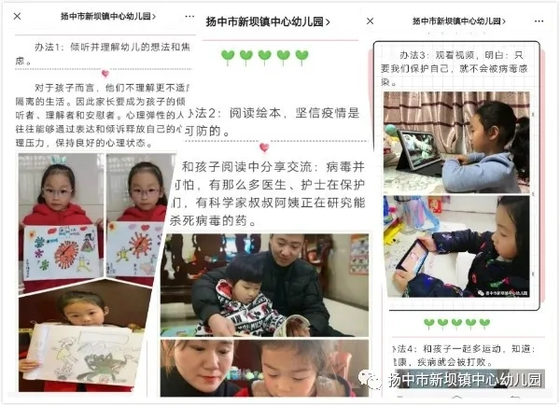
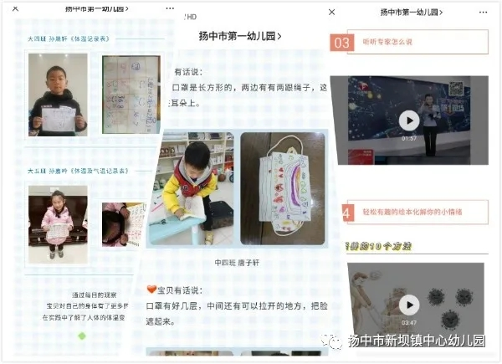
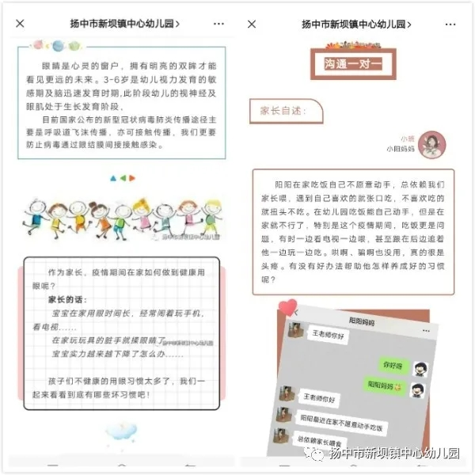
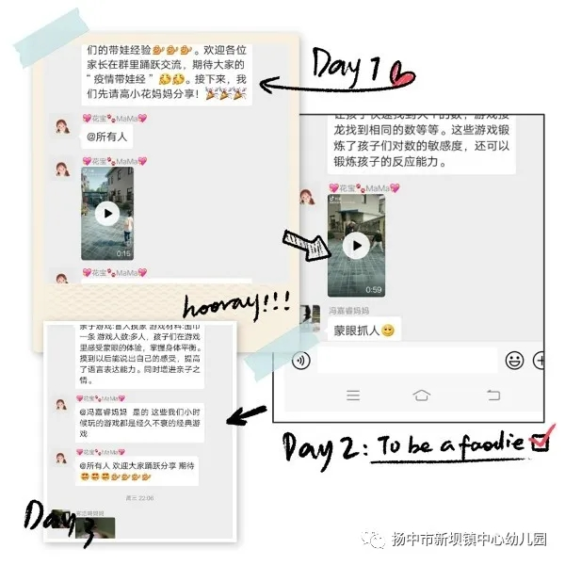

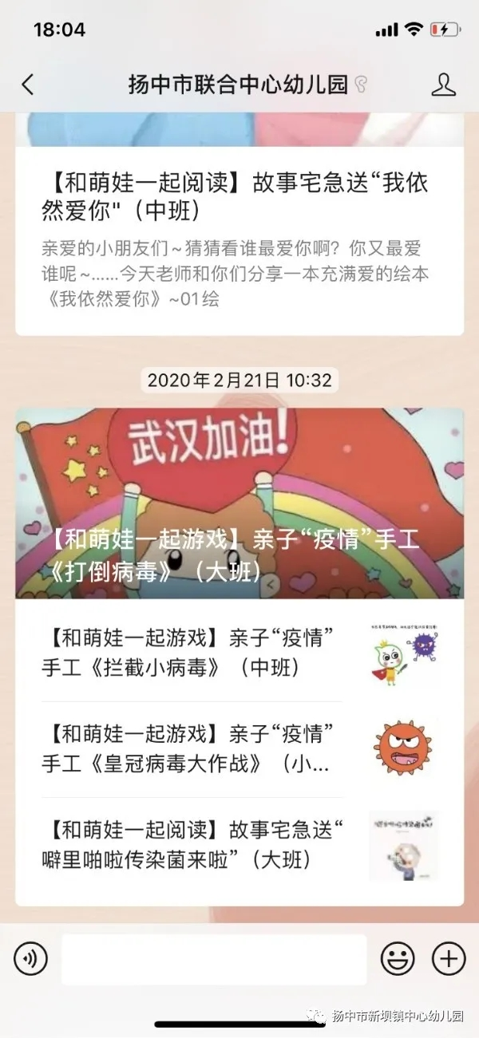
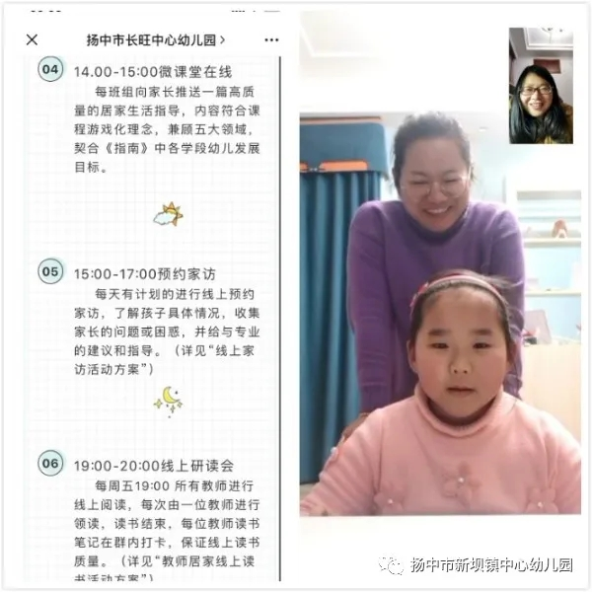
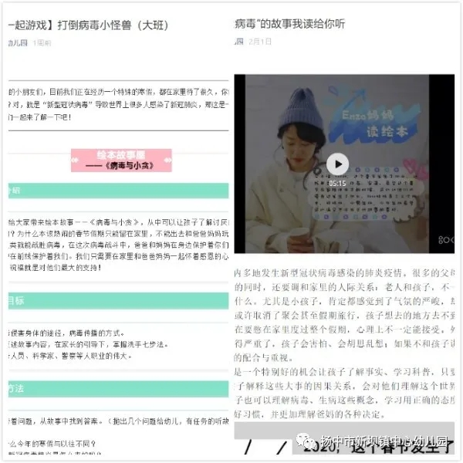
片区研修与培育站、名师工作室的再次联动，彼此在分享、交流中实现了骨干教师力量与青年团队力量的切磋与共鸣，读书中搭建理论与实践之桥，联系实际研讨中搭建反思与改进之桥，多元沟通中搭建家园社区之桥，更搭建了整个区域教师队伍专业历练的成长之桥。居家研修，线上共享，我们将继续努力！！

学习
时时在发生
成长
悄悄在改变
待到春花烂漫时
我们暖心相见

